# **I Mikatour Japan**

**MT-30177** - Web: <https://viaje.mt/dwsu>

**11 días y 9 noches**

Desde $5699 USD | DBL + 999 IMP

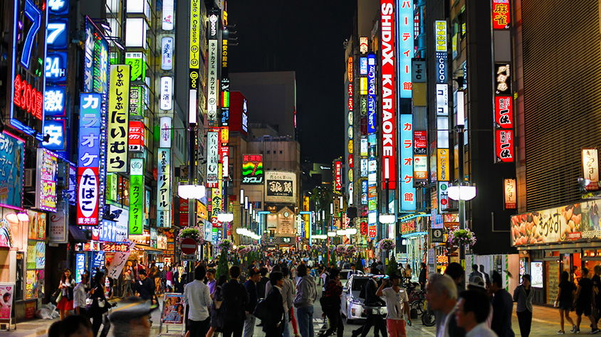

**Incluye vuelo con**

|  |
| --- |
|  |

#### **I SALIDAS**

**Salidas 2025**Lunes, martes y jueves (Salida garantizada a partir de 2 pasajeros)

#### **I PAISES**

Japon.

#### **I CIUDADES**

Osaka, Nara, Kyoto, Magome, Tsumago, Takayama, Shirakawago, Nagoya, Hakone, Tokio.

#### **I ITINERARIO**

**DÍA 01**

**MÉXICO ✈ TOKIO**

Cita en el aeropuerto de la Ciudad de México para abordar vuelo con destino a Narita. Noche a bordo.

**DÍA 02**

**TOKIO 🚌 HANEDA ✈ KANSAI 🚌 OSAKA**

Llegada al aeropuerto internacional de Narita y traslado a Haneda para tomar vuelo con destino a Kansai, Llegada, recepción por un asistente de habla española. Traslado al hotel. Dia libre. Alojamiento.

**DÍA 03OSAKA 🚌 NARA 🚌 KYOTO**

Desayuno. Realizaremos la visita de la ciudad para conocer El Castillo de Osaka, después salida hacia Nara para visitar el Templo Todaiji con su enorme imagen de Buda y el Parque de los Ciervos Sagrados, al termino se tomará un almuerzo, para después continuar nuestro recorrido hacia Kyoto, durante el camino visitaremos el Santuario Shintoista de Fushimi Inari. Traslado al hotel. Alojamiento.

**DÍA 04KYOTO**

Desayuno. A la hora indicada realizaremos la visita de la antigua capital Kyoto, para conocer el Castillo de Nijo, el Templo Kinkakuji (Pabellon Dorado) y el Santuario Shintoista de Heian (sin entrada al Jardín), antes de finalizar en tour tomaran un almuerzo en un restaurante, regreso al hotel por su cuenta. Tarde libre. Alojamiento.

**DÍA 05 KYOTO**

Desayuno. Dia libre. Alojamiento.

Posibilidad de tomar excursión opcional (no incluida – con costo adicional) a “HIROSHIMA Y MIYAJIMA”, Comenzaremos por dirigirnos a la estación de Kyoto a pie, para abordar tren bala (shinkansen) de JR “Nozomi” con dirección a Hiroshima, para visitar el Parque Conmemorativo de la Paz, su museo y la cúpula de la bomba atómica, también el Santuario Shintoista de Itsukushima en Miyajima. Almuerzo en un restaurante para después regresar a la estación de Hiroshima (shinkansen) de JR “Nozomi” y abordar tren bala con destino a Tokyo, llegada y traslado al hotel.

**DÍA 06KYOTO 🚌 NAGORA 🚌 MAGOME 🚌 TSUMAGO 🚌 TAKAYAMA**

Desayuno. Traslado a la estación de Kyoto para abordar tren bala (shinkansen) JR “Nozomi” con destino a Nagoya, llegada y comenzamos visita de los pueblos de posta Magome y Tsumago en la antigua carretera Nakasendo, después visitaremos “Waki Honjin” (Antigua Hospedería de los Samuráis). Almuerzo tipo picnic incluido, Salida de Tsumago hacia Takayama por carretera, Llegada y daremos una visita de ciudad para conocer la calle de Kami-sannmachi al termino traslado al hotel. Alojamiento.

Nota: Las maletas se trasladarán directamente al hotel en Tokyo, favor de llevar equipaje de mano para 2 noches en Takayama y Hakone.

**DÍA 07 TAKAYAMA 🚌 SHIRAKAWAGO 🚌 NAGOYA 🚌 HAKONE**

Desayuno. A la hora indicada salida hacia Shirakawago para visitar el pueblo (declarado patrimonio de la humanidad por la UNESCO) y conocer una de las casas tradicionales de “Gassho-Zukuri”, después se trasladarán a la estación de Nagoya para tomar un almuerzo. Salida de Nagora hacia Odawara en tren bala (shinkansen) de JR. Llegada y traslado al hotel en Hakore. Cena y Alojamiento.

**DÍA 08 HAKONE 🚌 TOKYO**

Desayuno. Comenzaremos la visita del Parque Nacional de Hakone para conocer el lago Ashi en mini-crucero; y el teleférico, para disfrutar la vista panorámica de Hakone y el monte Fuji. Tomaremos un almuerzo para salir con dirección a Tokyo, llegada y visitaremos la Torre de Tokyo, traslado al hotel. Alojamiento.

**Nota: Dependiendo de las condiciones climatologías, el mini- crucero y la subida al teleférico pueden ser sustituidos por otras visitas, Respecto a la visita panorámica del Monte Fuji también dependerá de la meteorología**

**DÍA 09 TOKYO**

Desayuno. A la hora indicada visita de la ciudad de Tokyo para conocer el Templo Asakusa Kannon con su arcada comercial de Nikamis y el Santuario Meiji para finalizar en el barrio Ginza. Almuerzo y finalmente traslado al hotel por su cuenta. Tarde libre. Alojamiento.

**DÍA 10TOKYO**

Desayuno. Posibilidad de tomar excursión opcional (no incluida – con costo adicional) a “NIKKO”, al llegar visitamos el Santuario Shintoista de Toshogu, el Lago Chuzenji y la Cascada Kegon subiendo la carretera zigzag “I-Ro-Ha”. Almuerzo. Alojamiento.

**DÍA 11**

**TOKIO ✈ MÉXICO**

Desayuno. Check out a las 12:00hrs. A la hora indicada traslado al aeropuerto para tomar vuelo con destino a Narita. Llegada y tiempo de espera para tomar con destino a la Ciudad de México.

**-Este itinerario puede sufrir modificaciones por condiciones de carreteras, clima, otros aspectos no previsibles o disponibilidad al momento de reservar**

**-El orden de los servicios puede cambiar**

#### **I TARIFAS**

|  |  |
| --- | --- |
| **DOBLE** | **SGL** |
| $ 5,699 | $ 6,899 |

**IMPUESTOS Y SUPLEMENTOS**

|  |  |
| --- | --- |
| Impuestos aeréos | $ 999 |

– Precios indicados en USD, pagaderos en Moneda Nacional al tipo de cambio del día.– Pueden aplicar suplementos según fecha de salida y disponibilidad aérea.– Los precios indicados en este itinerario son de carácter informativo y deben ser confirmados para realizar su reservación ya que están sujetos a modificaciones sin previo aviso.

#### **I HOTELES**

|  |  |  |  |
| --- | --- | --- | --- |
| **HOTELES PREVISTOS O SIMILARES** | | | |
| **HOTEL** | **CIUDAD** | **TIPO** | **PAÍS** |
| Vichio Osaka | Osaka | Estándar | Japón |
| Keinhan Kyoto Hachijyo - Guchi | Kyoto | Estándar | Japón |
| Green Hotel | Takayama | Estándar | Japón |
| Yumoto Fujiya Hotel | Hakone | Estándar | Japón |
| Toshi Center Hotel | Tokyo | Estándar | Japón |
| Ésta es la relación de los hoteles utilizados más frecuentemente en este circuito. Reflejada tan sólo a efectos indicativos, pudiendo ser el pasajero alojado en establecimientos similares o alternativos | | | |

**Precios vigentes hasta el 31/03/2025**

#### **I EL VIAJE INCLUYE**

● Boleto de avión México – Narita / Haneda - Kansai / Narita - México, en clase turista.

● 1 noche de alojamiento en Osaka.

● 3 noches de alojamiento en Kyoto.

● 1 noche de alojamiento en Takayama.

● 1 noche de alojamiento en Hakone.

● 3 noches de alojamiento en Tokyo.

● Régimen alimenticio indicado en el itinerario.

● Traslados indicados

● Visitas indicadas

● Guías de habla hispana

● Autocar con aire acondicionado.

#### **I EL VIAJE NO INCLUYE**

● Gastos personales y extras en los hoteles.

● Bebidas

● Propinas para maleteros, camaristas, meseros, etc.

● Gastos extras en los hoteles como llamadas telefónicas, lavandería, etc.

● Fee de cámaras en los monumentos

● Ningún servicio no especificado como incluido o especificado como opcional.

● Impuestos aéreos.

**POLÍTICAS DE CONTRATACIÓN Y CANCELACIÓN**

<https://cdn.mtmedia25.com/contratos/contratoadhesion-astromundo-20241002.pdf>

**Precios indicados en USD, pagaderos en Moneda Nacional al tipo de cambio del día.**

**Los precios indicados en este sitio web, son de carácter informativo y deben ser confirmados para realizar su reservación ya que están sujetos a modificaciones sin previo aviso.**

#### **VISA**

**JAPÓN**

Las personas mexicanas portadoras de un pasaporte ordinario con validez mayor a seis meses pueden realizar actividades turísticas hasta por 180 días consecutivos sin solicitar visa, siempre que cuenten con pasaporte ordinario con una vigencia mayor a 6 meses y demostrando a su llegada contar con medios económicos suficientes y reservaciones de hotel para su estancia. No obstante, lo anterior, la decisión de ingreso o no de pasajeros extranjeros a ese país es facultad exclusiva de las autoridades migratorias en los aeropuertos de ese país.Se recomienda generar un código QR en el siguiente link para agilizar los trámites aeroportuarios de ingreso al país:

[https://www.vjw.digital.go.jp/main/#/vjwplo001/](https://www.vjw.digital.go.jp/main/#/vjwplo001)